Předmět | Český jazyk
Vyučující 8. A | Lucie Valušková | lucie.valuskova@seznam.cz

MLUVNICE – POMĚR SLUČOVACÍ a ODPOROVACÍ (učebnice str. 104-105)
1, učebnice str. 104 a 105 pročíst žluté rámečky
2, učebnice str. 104/3 do sešitu (zaslat na e-mail)
3, PS 58/1 dole a 59/2, 1, 2 poměr odporovací (zaslat na e-mail)
SLOH– ÚVAHA (učebnice str. 137/140)
1, str. 137/1 do sešitu (zaslat na e- mail)
LITERATURA
-začít číst 4. knihu, budete odevzdávat v červnu dle dohodnutého rozpisu, který jsme si řekli v září – máte zapsáno v sešitě na deskách)
1, číst knihu – jakoukoliv
2, vypracovat průběžně během května 4. mimočítankovou četbu – protože nemáte pracovní list, vypracujete na volný list papíru dle následující osnovy: 1, jméno autora
2, název knihy
3, nakladatelství
4, počet stran
5, literární žánr
6, hlavní postavy a jejich vlastnosti (aspoň 3 a vysvětlit je)
7, jaká postava se ti nejvíc líbila a proč
8, stručný děj (maximálně 10 vět – neopisovat z knihy)
9, čím tě knížka oslovila, co by sis chtěl z knihy zapamatovat (opiš z knihy)
10, komu bys knihu doporučil a proč
ZADANÉ ÚKOLY ODESLAT NEJPOZDĚJI DO PÁTKU (8. 5. 2020) NA E-MAIL lucie.valuskova@seznam.cz

Předmět | Český jazyk
Vyučující 8. B | Radka Prskavcová | radka.prskavcova@seznam.cz

MLUVNICE – POMĚR SLUČOVACÍ a ODPOROVACÍ (učebnice str. 104-105)
- Tento týden se podrobněji podíváme na poměr slučovací a odporovací. Nejprve si projděte žluté rámečky str. 104 a 105 a udělejte si výpisky do sešitu. Do sešitu vypracujte cvičení z učebnice 104/3, nezapomínejte používat různé spojovací výrazy.

- Vypracujte cvičení v PS 58/1 dole a 59/1, 2 poměr odporovací
Všechny vypracované úkoly, prosím, zaslat na e-mail radka.prskavcova@seznam.cz
SLOH - ÚVAHA
Přečtěte si text z učebnice a vypracujte cvičení s. 139/3 a, b,c, d (poslat na e-mail)
LITERATURA
V minulém týdnu jsme se v literatuře přesunuli do období romantismu, také jste se dozvěděli něco málo o jednom z našich nejznámějších romantických autorů – Máchovi. Tento týden se blíže podíváme na jeho lyricko-epickou skladbu - MÁJ. Přečtěte si následující ukázku a odpovězte na otázky. (zaslat na e-mail)

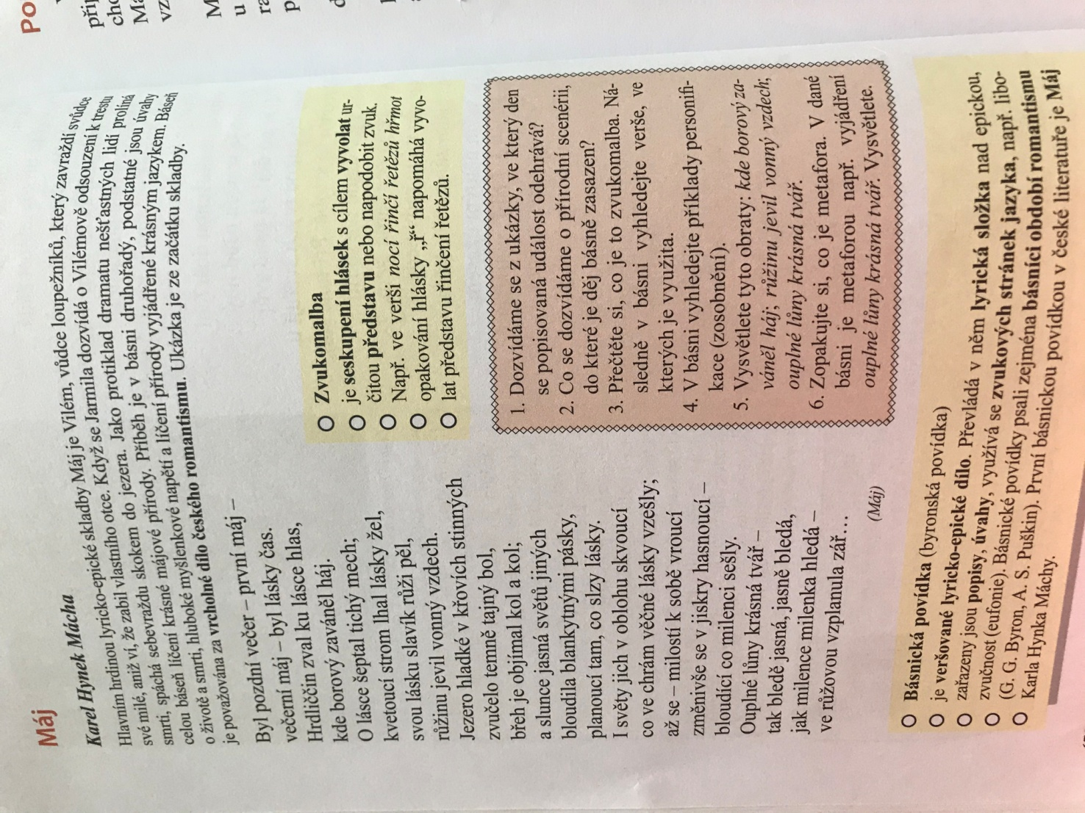
Předmět | Dějepis
Vyučující 8. AB | Radka Prskavcová | radka.prskavcova@seznam.cz

V minulém týdnu jste si “gůglili“ britskou královnu Viktorii. Tenhle týden se společně vydáme za velkou louži – do USA. Podívejte se na video https://www.televizeseznam.cz/video/slavnedny/den-ktery-ukoncil-americkou-obcanskou-valku-9-duben-152582. Na základě zhlédnutí videa odpovězte na otázky a do neděle 10. 5. mi odovědi pošlete na e-mail radka.prskavcova@seznam.cz Děkuji a mějte se hezky.
Americká občanská válka – VÁLKA SEVERU PROTI JIHU
- Kdy vznikly Spojené státy americké?

- Na co byl orientován sever USA?

- Co převážně lidé pěstovali na jihu USA a kam vyváželi své zboží?

- Kdo pracuje na jižanských plantážích?

- Doplň text:
V roce 1860 se stal americkým prezidentem ……………………………………………..Ten měl ve volebním programu omezení…………………………. Jižní státy se proto oddělily a vytvořily tzv…………………………… v čele s vlastním…………………………….., sever označujeme jako…………………………..
- Která bitva je brána v americké občanské válce jako klíčová?

- Která strana v americké občanské válce zvítězila?

- Co říká třináctý dodatek americké ústavy?

Pokud by vás zajímal osud A. Lincolna, podívejte se na následující video https://www.televizeseznam.cz/video/slavnedny/den-atentatu-na-abrahama-lincolna-14-duben-152237

Předmět | Matematika
Vyučující 8. AB | Marie Šulanová | sulanova@skolanavalech.cz  WhatsApp (731557682) možnost domluvit online konzultaci

POZOR! Úterý 5.5. v 10h online doučování přes WhatsApp MATEMATIKA
-napište mi den předem, kdo se zúčastní, vytvoříme skupinu ;-)
Tento týden si zopakujeme MOCNINY S PŘIROZENÝM MOCNITELEM
Teorii najdeš: v učebnici č.1 (žlutá) na str.77 - 89
V tomto videu máš vše krásně vysvětlené: https://www.youtube.com/watch?v=esbJ6DndUNg
Příklady k procvičování jsou v pracovním sešitě (růžový) na str.52- 64
Připomeňme si:
Základní pojmy: aⁿ mocnina
a základ mocniny (mocněnec)
n mocnitel (exponent)
Součin mocnin se stejným základem:
aᵐ · aⁿ = aᵐ⁺ⁿ
Podíl mocnin se stejným základem:
aᵐ : aⁿ = aᵐ⁻ⁿ
Mocnina součinu:
(a · b)ⁿ = aⁿ· bⁿ
Mocnina podílu:
(a : b)ⁿ = aⁿ: bⁿ
Mocnina mocniny:
(aᵐ)ⁿ = aᵐ°ⁿ
ÚKOL: Tyto příklady vytiskni, nebo vypracuj do sešitu, vyfoť a pošli mi na WhatsApp či email. Úkol je na známky.

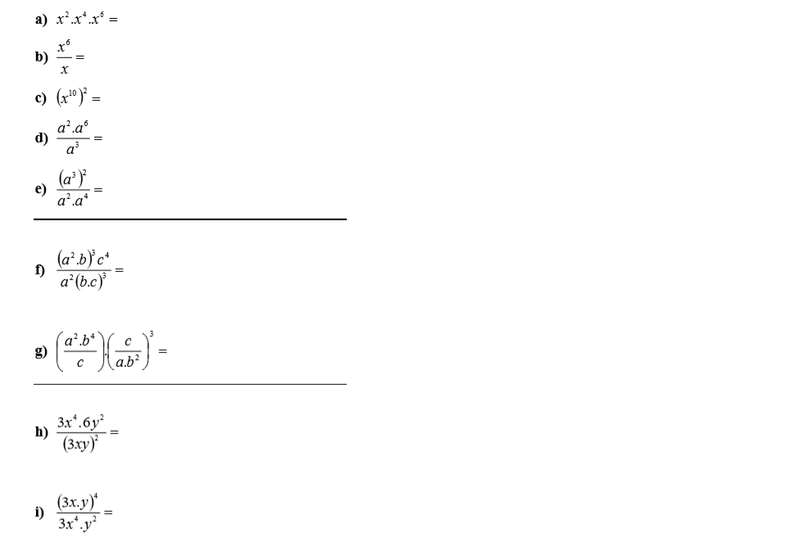
Předmět | Fyzika
Vyučující 8. AB | Marie Šulanová | sulanova@skolanavalech.cz  WhatsApp (731557682) možnost domluvit online konzultaci

Kontakt: email sulanova@skolanavalech.cz
WhatsApp 731557682

Tento týden se podíváme na POLOHOVOU ENERGII
- Podívej se na prezentaci „POLOHOVÁ ENERGIE“ (čtvrtá shora) http://archiv.zsstipa.cz/vyuka/fyzika/8/8.htm
- Teorii najdeš v učebnici od stránky 20 pod oranžovým rámečkem do stránky 22
- Do sešitu napiš odpovědi na otázky 3.,4.,5.,8. u sovičky v učebnici na straně 22
- Práci v sešitě vyfoť a pošli mi na email či WhatsApp

Předmět | Přírodopis
Vyučující 8. AB | Pavla Pluhařová | pa.hlad@seznam.cz

Úkol - viz zeměpis
A zbylý čas máte na resty, úkoly, které jste nestihli zaslat, dopište a pošlete. Vy, kteří jste pilně pracovali po celou dobu, máte zasloužené volno.

8. A zkusí další hodinku online.
zkuste se ve STŘEDU 6.5. v 11:00 hod připojit na https://meet.jit.si/Pluhařka

Těším se, až Vás zase uvidím

Předmět | Zeměpis
Vyučující 8. A | Pavla Pluhařová | pa.hlad@seznam.cz
Vyučující 8. B | Jana Veselá | vesela@skolanavalech.cz

Ahoj osmáci,
jelikož většina z Vás nám posílá vypracované úkoly ze Z i z Př, ukládáme Vám na tento týden odpočinkový úkol, a navíc bude společný na Z i Př = „Den Země“
Vašim úkolem je:
- projít se do přírody na nějaký kopec, stráň, vyhlídku, rozhlednu, farmu….
- pořídit z daného místa nějakou bezva fotku
- zaslat nám ji na email společně s min 5 větami (např. kde jste, kolik km jste ušli, zda jste se přiblížili dopravním prostředkem, co je zde zajímavé, jaké významné rostliny/ živočichové/ horniny se zde nacházejí, jaké bylo počasí, jaká pověst je s místem spjata, zda jste šli zkratkou a zabloudili jste, jako na ozdraváku apod. )

Mějte se fajn, užijte si výlet a těšíme se na Vaše zážitky.

Předmět | Anglický jazyk
Vyučující 8. AB | Šárka Kánská | kanska@skolanavalech.cz
 | Jana Muhlfeitová | muhlfeitova@skolanavalech.cz

Opět budeme pokračovat v poslechu The Survivor.

Poslechněte si POKRAČOVÁNÍ PŘÍBĚHU
Dnes posloucháme druhou část, která se odehrává v nemocnici.
Druhá část začíná v čase zhruba 2:40.
https://learnenglishteens.britishcouncil.org/study-break/graded-listening/survivor-episode-2-wake-soon-level-a2
Pokud potřebujete při poslechu přepis textu, najdete ho v záložce TRANSCRIPT ( na webové stránce pod poslechem)
Vypracujte pracovní list a pošlete na e-mailovou adresu své vyučující do 8. 5. 2020

Pracovní list Anglický jazyk do 8. 5. 2020
Jméno a příjmení:________________________, třída:____________________

1) Poslechněte si příběh a odpovězte na otázky.:
- Who came to visit “Jane Doe”?
________________________________________________________________
- Could the visitor talk with Jane?
_________________________________________________________
- Who did the visitor talk to?
_______________________________________________________________
- Did Jane have any bags when they found her?
______________________________________________________________
- What is Jane‘s real name?
______________________________________________________________

2) Co se zatím v příběhu odehrálo? Očíslujte věty ve správném pořadí.
- They call her Jane Doe in hospital, because they don’t know her real name.
- There was a plane crash.
- She is in coma in hospital.
- The man knows that Jane is Agent Sanders.
- Someone came to visit Jane in hospital.
- Only one woman survived.
- Jane’s body was found near the plane.

Předmět | Chemie
Vyučující 8. AB | Marek Došek | marek.dosek@seznam.cz

Domácí cvičení - lučba
Dobrý den Přátelé
Budeme pokračovat v látce složité a pro Vás obtížně uchopitelné. Tedy atomy a molekuly. Minule jsme se věnovali vzniku chemické vazby a molekul. Dnes si to trochu zopakujeme a prohloubíme. Chemických vazeb je totiž více druhů a to, jak jsou k sobě atomy vázány významně ovlivňuje, jaké vlastnosti vzniklé molekuly (a tudíž i látky) mají.
- Měli bychom porozumět, co určuje, kolik vazeb atom vytváří a co určuje, jaké ty vazby budou.
Např.: Proč vzniká molekula H₂O a ne třeba H₄O?
A proč se NaCl rozpouští ve vodě ale ne v benzínu? (k tomu dojdeme nejspíše v příští lekci)
Pokud Vás vyzvu, abyste něco doplnili, můžete si vylepšit známku. Je to jediná možnost, jak teď můžeme alespoň nějak komunikovat a reagovat na sebe.
Vypracované úlohy posílejte na email: marek.dosek@seznam.cz
--------------------------------------------------------------------------------------------------------------------------------------

Stavba hmoty – atomy třetí část

Otevřete si učebnici na straně 24. Také si můžete otevřít odkazy http://www.komenskeho66.cz/materialy/chemie/WEB-CHEMIE8/chemickavazba.html
http://www.vyukovematerialy.cz/chemie/rocnik8/prv06.htm
Zkuste zodpovědět následující otázky:
- Jak vzniká chemická vazba?

- Co určuje, kolik chemických vazeb může atom vytvořit?

- Na straně 24 uprostřed je nakreslen atom uhlíku. Kolik vazeb může uhlík vytvořit? Vysvětli.

- U následujících prvků vyhledej v periodické tabulce hodnoty elektronegativity:
Cl: H: O: Na:
- Který prvek má elektronegativitu největší? Který nejmenší?

- Vytvoř otázku, čemu jsi v dnešní lekci neporozumněl/a. V mailu posléze zodpovím.

Nepovinná otázka pro zvídavé
- Zkus uvést příklad polární a nepolární sloučeniny.

Vypracované zadání zasílejte do neděle 10.5.2020.
S pozdravem
Marek Došek

Předmět | Německý jazyk
Vyučující 8. A | Dana Brejníková | brejnikova@skolanavalech.cz

Utvoř z písmen v této větě co nejvíce slov, která již znáš. Slovo (různé slovní druhy) může obsahovat pouze tolik písmen, kolik jich je ve větě.

Was kostet die kleine Computerzeitschrift?

2) Napiš povolání svých rodičů, prarodičů nebo jiných rod. příslušníků (stačí 6 vět)

Předmět | Německý jazyk
Vyučující 8. B | Andrea Jíšová | jisova@skolanavalech.cz
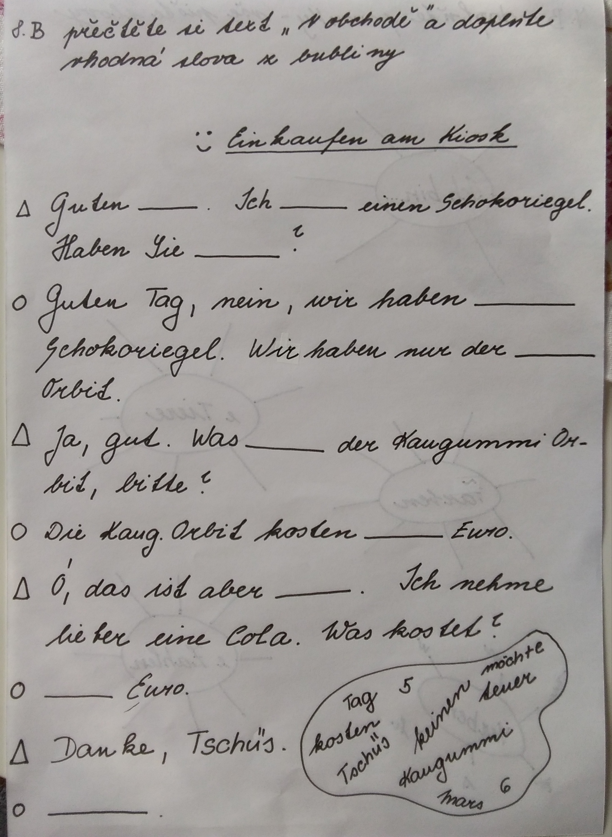
Předmět | Ruský jazyk
Vyučující 8. AB | Olga Kozik | olha.kozik@seznam.cz
Vypracovaný pracovní list pošlete na email olha.kozik@seznam.cz
Zkontrolujte si, kdo má v elektronické žákovské knížce neodevzdal a dodělejte zpětně. Přílohu pojmenujte svým příjmením.

Pracovní list
Úloha 1
Doplňte do textu tvary sloves z tabulky.

играет живёт зовут(2х) можем знаю работает хочет люблю помнит думаем занимаюсь говорит

Я не ...знаю..., как его ........................ Моя сестра ................, что он по национальности русский. Мы ..........................., что он ................................. в Москве, но никто не .................., как его .................................. Мы ...........................спросить, но никто не ............................. Он ................................. инженером и он часто ............................ в футбол. Я .................... играть в футбол! Я ........................... этим видом спорта уже несколько лет.

Úloha 2
Přeložte do ruského jazyka. V případě potřeby použijte slovník.
- Kde pracujete?
- Mohou přijít v pátek.
- Mám rád boršč.
- Chce studovat v Praze. (ona)
- Nevím, kde bydlí. (on)
- Co si o tom myslíš?
- Tamaro Petrovno, hrajete na klavír?
- Mluví dobře rusky. (ona)
- Zabývám se sportem.
- Nevzpomínám si, jak se jmenuje. (on)

Bonus z tělocviku
Ahoj sporťáci,
taky Vám chybí pohyb? Říkali jsme si, že je na čase zadat také nějaký úkol z Tv. Nechali jsme se inspirovat Českým olympijským týmem, který sestavil tuhle bezva abecedu:

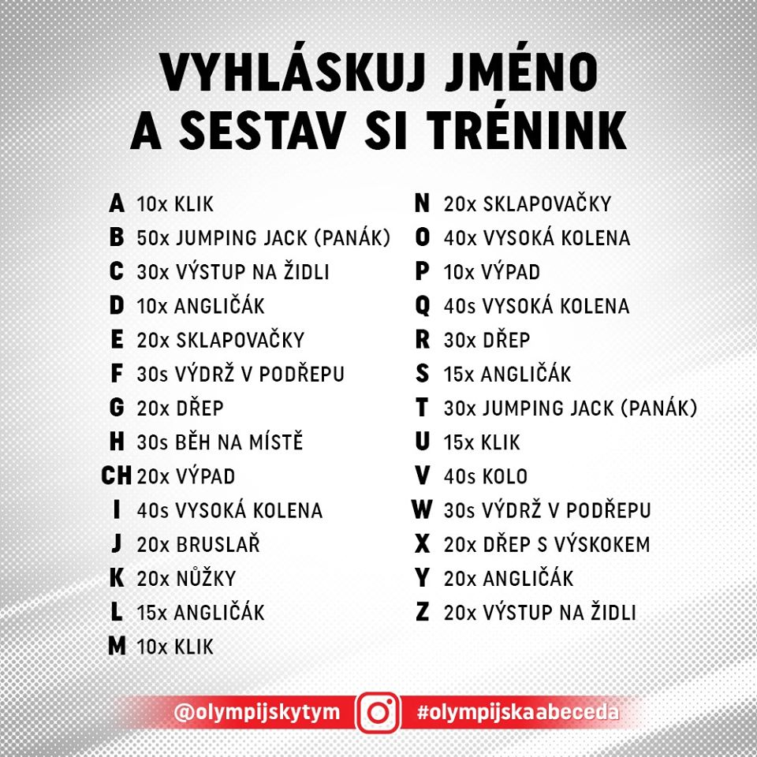
Pokud se přidáte, můžete se zapojit i na rozdychejto.behjlesy.cz a kromě toho, že uděláte dobře svému zdraví, navíc tak podpoříte plicní oddělení nemocnic a za každého účastníka bude vysazen strom v ČR .
Váš úkol je jasný. Nabízíme tyto varianty – výběr je jen na tobě:
- Začátečníci - křestní jméno (jména jako Jan, Eva,…alespoň Honzik, Evička apod. )
- Pokročilí - jméno + příjmení (holky mohou bez „ová“)
- Borci - jméno + příjmení + město
Napiš nám, jakou variantu jsi zvládl/a, a my Tě odměníme pěknou známkou . Kdo chce, může nám poslat i fotku, jak maká, získá plusové body navíc. Máš na to 14 dní – do 17. 5., ale doporučujeme cvičit 4x týdně, a bude z tebe borec

Dívky: Pavla Pluhařová: pa.hlad@seznam.cz
Hoši: Jan Jirotka: Jirotka@skolanavalech.cz
Jan Dvořák: dvorak@skolanavalech.cz
Petr Klupák: reditel@skolanavalech.cz

